Познавательные игры дома для младших дошкольников
«Кухонные эксперименты»
На кухне можно занять малыша, дав ему роль «ученого». Пусть попробует:
• растворить разные продукты в воде, например, сахар, соль, чайную заварку, молотый и растворимый кофе, различные крупы — и сам сделает вывод. Кроме того, растворы соли, сахара и лимонного сока можно проверить на вкус;
• смешать воду с молоком, вареньем, сгущенкой и с другими продуктами и проверить «прозрачность»;
• добавить в воду (только нужна прозрачная посуда) несколько ложек растительного масла — оно будет плавать сверху и не смешается с водой.
Именно на кухне важны эксперименты на «горячо—холодно» (на примере воды, холодильника, плиты). Будьте внимательны, пусть малыш от вас узнает, что плита — не игрушечная!
Какой формы вода?
Для этой игры-эксперимента понадобится несколько емкостей разных форм и объемов, например, пластиковые стаканчики, круглые и прямоугольные лоточки или миски, полиэтиленовый пакет, резиновая перчатка, пластиковая бутылочка из-под шампуня и т. д. Предложите ребенку налить воду в самый большой «сосуд» и обратите внимание на то, что вода приняла ту же форму. Если это был прямоугольный лоток, то и вода как бы «прямоугольная», если круглая миска — вода «круглая». Пусть малыш переливает воду из сосуда в сосуд и постарается сделать вывод (жидкость, в нашем случае вода, принимает форму того сосуда, в котором находится). Самая интересная обычно форма у перчатки, заполненной водой!
Утонет — не утонет
Это исключительно полезная игра, так как малыш знакомится со свойствами предметов. Пусть начнет с игрушек — какая из них плавает, какая тонет, когда намокнет, а какая сразу опускается на дно? Позже можно изучить «плавучесть» деревянных, металлических, пластиковых, бумажных предметов. От родителей требуется подготовить «наглядные пособия». Вместе с ребенком вы можете, например, взять деревянную и металлическую ложки, пластиковый лоточек из-под плавленого сыра, крепко закрытую полную бутылочку с шампунем и пустую, бумажный пакет, кусочек фольги для запекания, небольшую махровую салфетку и пр. Для начала спросите, какие, по мнению малыша, предметы утонут, а какие останутся «на плаву»? А потом ребенок с удовольствием будет стараться «потопить» все сокровища. Ваша задача — объяснить, что не все предметы можно опускать в воду, некоторые после «купания» работать не будут (например, будильник вряд ли разбудит вас, если его искупать). И обратите внимание ребенка на то, что некоторые предметы могут и плавать, и тонуть — стаканчик из-под йогурта замечательно будет изображать «лодочку», но если заполнить его водой — утонет.
₽Короткие стихи для детей 3-7лет0+Мультфильм «Буба»
Лопнет или нелопнет-1
Малыш наверняка уже знаком с тем, что воздушный шар можно «лопнуть» чем-то острым. Но если у вас в доме есть массажер-ипликатор Кузнецова (плотная ткань со множеством острых шипов), можно показать ребенку «интересный фокус» и проверить воздушный шарик на прочность. Попросите ребенка аккуратно потрогать шипы ипликатора рукой, острые ли иголочки? Надуйте шарик и положите его на острия. Теперь осторожно прижмите шарик рукой — что такое? Шарик только сплющивается, но не лопается! Нет, он, конечно, лопнет, если придавить очень сильно, но легкое нажатие шарику не вредит. Вы можете даже положить аккуратно на шарик пару книг, он выдержит. А все из-за того, что резиновая оболочка шарика, если острых кончиков много, выдерживает давление. Но если проткнуть шар одной иглой, он лопнет. Или нет? Давайте проверим на следующем фокусе.

Лопнет или нелопнет-2
Покажите малышу фокус — проткните шарик спицей или воткните в него булавку так, чтобы шар не лопнул. Стоит предупредить ребенка, что шар не лопнет, но будет испорчен. Однако это не страшно, остатки шарика пригодятся для другого фокуса.
Итак, протыкаем шарик. Возьмите булавку или спицу и проколите шарик одним из трех способов:
• в месте, где «макушка» шарика (там резина толстая);
• близко к «хвостику» шарика, там, где нитка;
• наклейте кусочек прозрачного скотча на бок шарика и проколите через скотч (так, кстати, прокалывают шарики клоуны в цирке).
Получается это потому, что игла или спица собой закрывают отверстие. Воздух из шарика через маленькую дырочку выходит очень медленно и незаметно.
Никуда не убежит
Надутый и завязанный шарик малыш держит в руках. Тем временем вы включите фен и подведите струю воздуха под шарик. Попросите ребенка отпустить шарик, пообещав, что пока работает фен, шарик никуда не убежит. Он будет висеть над феном в струе горячего воздуха. Забавно смотреть, как шарик пытается «убежать», но как только он отклоняется в сторону, сразу возвращается «в струю».
«Электрический шарик»-1
Следующие фокусы построены на статическом электричестве, так как воздушные шарики хорошо электризуются и на своей поверхности накапливают большой заряд.
Поставьте малыша перед зеркалом, чтобы он не только чувствовал, но и видел фокус. Возьмите надутый завязанный шарик и потрите о волосы малыша. Теперь медленно приподнимайте шарик — малыш почувствует и увидит, что его волосы потянулись за шариком.
«Электрический шарик»-2
Наэлектризуйте шарик — можно натереть его куском шерстяной материи или просто потереть о шерстяную кофту, свитер. Теперь прижмите его наэлектризованной стороной к стене — шарик «прилипнет» и некоторое время будет висеть. Если дело происходит летом в сухой жаркий день, он может провисеть почти час!
«Электрический шарик»-3
Если вы положите шарик на ровную поверхность, например, на стол, наэлектризованной стороной вверх — он тут же перевернется. Попытайтесь снова перевернуть, но вам не удастся это сделать: шарик возвращается наэлектризованной стороной к поверхности стола.
«Электрический шарик»-4
Наэлектризованные об одну и ту же шерстяную вещь шарики подвесьте на нитки рядом — они будут стремиться оттолкнуться друг от друга и постараются разлететься в разные стороны. Но, как только вы проведете по шарикам рукой (снимете заряд) и потрете шарики бок о бок, они бросятся друг к другу и «слипнутся».
«Электрический шарик»-5
Этот фокус можно показать на кухне. Насыпьте на поднос горку обычной поваренной соли и поднесите к ней сверху наэлектризованный шарик. Чудесным образом маленькие соляные кристаллики потянутся к шарику и выстроятся в тоненькие «соляные» столбики. А вот с сахаром такой фокус не получится.
«Электрический шарик»-6
Не торопитесь уходить с кухни. Нарвите или нарежьте помельче кусочек обычной фольги, поднесите наэлектризованный шарик. Малыш увидит, как веселые блестящие «попрыгунчики» то подскакивают к шарику, то отлетают от него. А кусочки порванной бумажной салфетки просто прилипнут к шарику.
«Электрический шарик»-7
И снова «кухонный фокус». Потрите воздушный шарик о свитер и поднесите его к сухим овсяным хлопьям, насыпанным на поднос. Еще один «танец» — на этот раз танцуют и подпрыгивают хлопья!
«Электрический шарик»-8
И тонкая струйка воды, пущенная из кухонного крана, словно притягивается к наэлектризованному шарику. Забавно наблюдать, как изгибается струя, как маленькие капельки «прыгают» на шарик.
«Электрический шарик»-9
Узкая полоска бумаги ведет себя как змейка, когда сверху к ней приближается наэлектризованный шарик. Она шевелится и выгибается, словно настоящая змея! Такие «змейки» получаются и из металлизированного елочного дождика, и из старой магнитофонной ленты, и из обычных ниток.
Прошепчи — услышу
Воздушный шарик — прекрасный «проводник» звука. Поиграйте с малышом, пусть он шепчет тихо-претихо какие-нибудь слова возле поверхности шарика, а вы их будете слушать. Только не забудьте приложить «волшебный шарик» к уху! А потом поменяйтесь, теперь вы шепчете, а ребенок слушает через шарик. Попробуйте прижать шарик к динамику радиоприемника, магнитофона или телевизора. Шарик усилит любой самый тихий звук.
Барабанчик
Из лопнувшего воздушного шарика легко сделать барабанчик. Просто натяните кусочек резины от шарика на пустую металлическую банку и хорошо закрепите скотчем. Можно использовать банку от детского питания или консервную, убедитесь только, что края ее не острые, а ровные. Да и просто надутый воздушный шар — сам по себе отличный барабан. Похлопайте по нему ладошкой — слышите?
Оркестр-пищалка
Можно и попищать через шарик. Надуйте воздушный шар, но не завязывайте его, а растяните горловину, чтобы получилась узкая щелочка. Когда воздух выходит из шарика, раздается пищащий звук. Можно сделать щель побольше или поменьше — тогда и звук будет меняться. Вот так шарик — целый оркестр!
Кто надул шарик?
Этот фокус очень интересен. В пластиковую бутылку насыпьте одну-две ложки соды (в зависимости от размера бутылки), влейте немного столового уксуса и сразу натяните на горлышко бутылки воздушный шар. На глазах ребенка воздушный шар начнет надуваться сам! Это он «поймал» углекислый газ, который выделился при соприкосновении соды и уксуса.
Сила воздуха
Воздух, которым наполнен шарик, может поднимать грузы. Эту «силу» используют в различных механизмах. Попробуем показать ребенку фокус «сила воздуха». Положите на стол лист картона, сложенный пополам и придавленный каким-то грузом, например, книгой. Между половинками картона вложите ненадутый воздушный шар так, чтобы «хвостик» был снаружи. Попросите малыша внимательно смотреть, что будет с «грузом», когда вы начнете надувать шарик. Картонка приподнимется вместе с книгой! Можно этот же фокус показать на примере игрушечного автомобиля с поднимающимся кузовом. Положите ненадутый шарик под кузов и начинайте надувать — кузов грузовика поднимется.
Реактивный шарик
Если выпустить из рук надутый, но не завязанный воздушный шар, он начнет быстро и хаотически двигаться по комнате. Это получается оттого, что воздух с силой вырывается из «хвостика» и толкает шар. Скажите малышу, что вы сможете заставить шарик лететь прямо. Для этого надо прикрепить к «хвостику» стабилизатор — бумажную ленту, и шарик послушно выправит путь. А если такой надутый незавязанный шарик прижать к стене перпендикулярно и отпустить — он быстро уменьшается, но с места не движется!
«Воздушная подушка»
Если у вас есть ненужный компакт-диск и крышка от бутылки с «носиком» для питья, можно показать фокус «воздушная подушка». Надо приклеить крышку к середине компакт-диска так, чтобы совпали отверстия, и подождать, пока клей высохнет. (Если нет крышки с «носиком», можно взять крышечку от теля для душа или шампуня. Или просто проделать отверстие в обычной крышке от пластиковой бутылки.) Теперь поставьте свою «конструкцию» на ровную поверхность: стол или гладкий пол. Надуйте воздушный шар, перекрутите «хвостик» и натяните горловину шарика на приклеенную к компакт-диску крышку. Когда вы отпустите «хвостик», компакт-диск начнет двигаться и кружиться — плавно, словно зависая над поверхностью на «воздушной подушке».
Вулкан
Мы уже встречались с взаимодействием соды и уксуса (помните, надували воздушный шарик углекислым газом?). Покажите ребенку замечательный красочный опыт «Вулкан». Малышу понравится обязательно, и он будет просить повторить «извержение вулкана» снова и снова. Поэтому будет нелишним изготовить с ребенком «модель вулкана» и с ее помощью демонстрировать «извержение». Расскажем о трех способах изготовления «вулкана», но вы можете придумать свой.
Первый способ. Отрежьте от прозрачной пластиковой бутылки верхнюю половину, прикрепите ее пластилином к подносу или широкой тарелке. Это будет «прозрачный вулкан», через пластик ребенок увидит, что происходит внутри. Пластилин нужен, чтобы герметично прикрепить «вулкан», иначе «лава» прорвет основание, и опыт не получится наглядным.
Второй способ. Слепить из пластилина конус (это будут «склоны вулкана») и прилепить его к подставке — той же тарелке или подносу. А можно вылепить «вулкан» полностью из пластилина, с донышком, но тогда его все равно надо поставить на поднос или тарелку.
Третий способ. Можно взять небольшую банку или бутылку, поместить ее внутрь картонного конуса, чтобы горлышко было «жерлом вулкана». Конус раскрасить или облепить пластилином. Непременно поставьте свой «вулкан» на широкий поднос или подстелите клеенку — «лава» обязательно зальет все вокруг.
Теперь — о том, как сделать «вулкан» действующим (эта часть опыта одинакова для любого вида вулкана — хоть пластилинового, хоть пластикового).
Вам понадобятся:
• пищевая сода;
• столовый уксус;
• средство для мытья посуды;
• краситель (пищевой или обычная гуашь).
Начинаем «извержение». Насыпьте соду в «жерло вулкана», добавьте краситель (несколько капель) и средство для мытья посуды (немного, только для большего эффекта пены). Теперь самое главное — в эту смесь наливаем осторожно уксус (малышу может быть неприятен сильный запах, поэтому попросите его зажать пальчиками нос). Итак, любуемся и восторгаемся: наш «вулкан» проснулся!
Мел в уксусе
Для этого опыта понадобятся:
• небольшой кусочек мела (договоритесь с малышом, что он ему не нужен, во избежание слез — ведь этот кусочек исчезнет);
• столовый уксус;
• прозрачная стеклянная банка.
Предложите малышу понаблюдать: что случится с кусочком мела, если его опустить в уксус? На ваших глазах мел запузырится, начнет шипеть и через некоторое время... совсем исчезнет! Уксус растворяет кальций (а мел — это и есть кальций).
Яйцо в уксусе
Многие малыши не любят чистить зубы, и родители идут на разные хитрости, чтобы приучить ребенка к этой важной процедуре. Покажите простой опыт. Сначала спросите малыша, чем похожи эмаль, покрывающая наши зубы, и скорлупа обычного куриного яйца? Оказывается, и там и там содержится кальций — минерал, который делает наши зубы крепкими. Но пища, что попадает к нам в рот, бывает горькая и соленая, сладкая и кислая, твердая и мягкая. Когда мы едим, многие продукты действуют на зубы как «разрушители» эмали. Да и бактерии, которые есть во рту у каждого, выделяют кислоту — она сильно разрушает зубы. Поэтому за ротиком надо следить, чистить зубы, беречь их, иначе может произойти то, что случилось вот с этим яйцом.
Возьмите сырое куриное яйцо и положите в стеклянную банку. Залейте столовым уксусом так, чтобы яйцо полностью оказалось в уксусе. Банку закройте крышкой и скажите ребенку, что завтра яйцо станет совсем другим. Через сутки малыш убедится — скорлупа стала мягкой, и яйцо можно сжимать в руках, как мячик. Это уксус растворил кальций.
Опыт можно продолжить с куриной косточкой. Если подержать ее в уксусе три-четыре дня, она станет совсем мягкой. Даже малыш сможет завязать такую косточку узелком, словно веревочку.
Как определить, где вареное, а где сырое?
Раз уж мы заговорили о яйцах, покажите малышу простейший опыт: как определить, где сырое, а где вареное яйцо? Положите перед ребенком два яйца, вареное и сырое, и попросите определить, какое из них вареное. Вряд ли у него получится, ведь с виду яйца одинаковые. Тогда раскрутите яйца по очереди на ровной поверхности. Одно почему-то почти сразу останавливается, а другое крутится долго. Вареное — то, что крутится, так как у него центр тяжести постоянный. А вот у сырого яйца внутри жидкие белок и желток, они двигаются внутри яйца и почти сразу «тормозят» вращение.
Тонет или плавает
И опять нам понадобится сырое яйцо. Впрочем, еще нужны банка, вода и соль. Налейте в прозрачную банку обычную пресную воду примерно до половины и опустите в нее яйцо. Оно сразу опустится на дно. Теперь достаньте яйцо и добавьте в воду соль (чтобы получился достаточно крепкий соленый раствор). Снова опускаем яйцо в воду, но оно почему-то и не думает тонуть! В зависимости от насыщенности соленого раствора яйцо или будет плавать на поверхности, или «зависнет» прямо посередине жидкости! Ну чем не «подводная лодка»? Яйцо мы не меняли, лишь добавили в воду соль. Значит, «плавучесть» яйца зависит от воды. Хотя она и осталась с виду обычной водой, но, видимо, изменила свои свойства? Да, изменилась плотность воды: соленая вода лучше удерживает предметы. Напомните малышу, что в море легче плавать, чем в озере, именно потому, что морская вода соленая.
«Закон Архимеда»
Продолжим тему «плавучести». В играх в ванной малыш уже понял, что какие-то предметы плавают, а какие-то сразу тонут. А бывает так, чтобы «тонущие» предметы могли и тонуть, и плавать на поверхности воды? Да, и сейчас мы это докажем на опыте. Нам понадобятся:
• прозрачная (чтобы лучше видеть) банка с водой;
• кусок пластилина;
• два кусочка фольги;
• чашка (металлическая, стеклянная или фаянсовая);
• фломастер.
Наберите в банку воды и фломастером прямо на стекле обозначьте уровень — просто нарисуйте черточку на банке. Теперь спросите, утонет ли пластилин? И проверьте гипотезу — бросьте кусок пластилина в воду. Чем больше будет кусок, тем нагляднее опыт. Пластилин опустится на дно, утонет, а вода в банке поднимется выше нарисованной черточки. Что же случилось? Оказывается, пластилин вытеснил воду! Берите фломастер и снова отмечайте уровень воды. Теперь пластилин можно вытащить. Предложите малышу слепить из этого куска «тарелочку» — плоскую посудинку с бортиками. А когда «тарелка» будет готова, положите ее на поверхность воды. Что это? Ведь мы видели, как пластилин в нашем первом опыте пошел ко дну? Почему же теперь он плавает? Оказывается, «плавучесть» предметов зависит не только от веса, но и от формы!
Чтобы убедиться в этом, дайте малышу два одинаковых кусочка фольги. Попросите ребенка из одного кусочка скатать шарик, а из другого сделать подобие миски, тарелки — главное, чтобы была плоской. Теперь бросим шарик из фольги в банку с водой — он, как и кусок пластилина в первом опыте, пойдет ко дну. А вот «тарелка» из фольги поплывет. Тяжелая металлическая (или фаянсовая, стеклянная) чашка будет спокойно держаться на плаву, но если накренится и зачерпнет воды — сразу утонет.
Такой опыт поможет малышу понять, почему по морям и океанам ходят корабли, хотя они и «сделаны из железа».
«Распускаем» бумажные цветы
Для этого опыта можно использовать бумагу разной плотности — писчую, альбомную, газетную — так будет еще интереснее. Вместе с малышом вырежьте несколько небольших цветов из бумаги, самые простые, например, из четырех лепестков. Лепестки каждого цветка загните внутрь, к серединке, чтобы получились «закрытые» цветы, как будто бутончики. Теперь налейте в широкую миску или глубокую тарелку воду. На поверхность воды кладите свои «бутончики» — и на ваших глазах цветы будут «распускаться», словно настоящие. Причем одни быстрее, другие медленнее — в зависимости от бумаги. Малышу можно объяснить, что бумагу делают из волокон. Когда волокна попадают в воду, они набухают и стремятся выпрямиться. А потом наши цветы утонут — ведь бумага впитала в себя воду.
Как «поймать» облако?
С конденсацией связан еще один интересный опыт — получение своего, «домашнего», облака. Чтобы его провести, нам нужны:
• стеклянная банка;
• тонкая крышка для банки;
• горячая вода (будьте осторожны!);
• несколько кубиков льда.
В стеклянную банку налейте немного очень горячей воды (пожалуйста, будьте осторожны, рядом ребенок!) и прикройте банку крышкой. Сверху на крышку положите несколько кубиков льда и наблюдайте вместе с малышом, как в вашей банке образуется настоящее облако! А потом с крышки начнут капать капельки — пойдет «дождь». В природе так же образуются облака — теплый воздух поднимается вверх и там остывает, превращается в водяные капельки. Они тяжелеют и падают вниз на землю — из облаков идет дождь. А зимой капельки на лету замерзают еще больше и падают уже в виде «замерзшей» воды — снежинок.
Виноградный «водолаз» в газировке
Для этого забавного опыта, демонстрирующего принцип «подводной лодки», понадобятся:
• стакан сильногазированной минеральной воды или свежего лимонада;
• виноградинка.
Налейте воду или лимонад в стакан и бросьте виноградинку. Если нет винограда, его можно заменить изюминкой или маленьким кусочком шоколада. Пусть малыш наблюдает, как будет себя вести «водолаз». Сначала он опустится на дно, но потом его окружат маленькие пузырьки газа, и «водолаз» поднимется на поверхность. Там пузырьки лопнут (газ улетучится) — «водолаз» снова опустится. Так будет происходить до тех пор, пока жидкость не «выдохнется».
Удержи сок соломинкой
Можно ли перенести сок из одной чашки в другую, не переливая его? Конечно, если у вас есть трубочка для коктейля. Покажите ребенку, как набрать сок в соломинку (словно собираешься его пить, но до рта сок не доходит). Теперь пальцем прикройте верхнее отверстие у трубочки и поднимите ее. Сок не выливается, и его можно перенести в другую чашку. Удерживая соломинку над пустой чашкой, уберите палец. Сок свободно выльется из трубочки.
А можно перенести сок немного другим способом. Научите ребенка вертикально опускать соломинку для коктейля в любую жидкость так, чтобы жидкость поднялась в нее. Тогда, зажав пальчиком верхнее отверстие, можно перенести воду или сок в другую емкость. И соревнование на скорость можно устроить — за сколько минут ребенок перенесет молоко из чашки в мисочку? Или заполнит водой ячейки для приготовления льда?
Когда вы закрываете отверстие, на жидкость сверху воздух уже не давит, а снизу по-прежнему оказывается давление. Вот сок и «сидит» в трубочке. Но как только верхнее отверстие оказывается открытым, давление сверху заставляет жидкость вылиться.
Эксперименты с солью и льдом
Почему зимой дороги и тротуары посыпают солью? Почему океаны и моря не замерзают зимой, как речки и озера? На эти вопросы помогут ответить некоторые опыты с солью и льдом.
Эксперимент первый. Возьмите два кубика льда и положите на разные блюдца. Один оставьте как есть, а второй посыпьте обычной солью. Что происходит? «Посоленный» лед тает гораздо быстрее, в нем появляются трещинки и мелкие дырочки, словно соль разъедает лед.
Вывод: лед на дорогах и тротуарах, посыпанный солью, быстро тает.
Эксперимент второй. В два стакана налейте одинаковое количество воды (примерно две трети). Но в один из стаканов добавьте чайную ложку соли и хорошо размешайте. Теперь бросьте в каждый стакан по кубику льда — что происходит? Лед в соленой воде быстро растаял, а в пресной тает гораздо медленнее.
Вывод: лед в соленой воде тает быстрее, значит, и сама соленая вода замерзает гораздо труднее. Вот почему океаны и моря (в них вода соленая) не замерзают зимой полностью.
«Магнитные» эксперименты
Магнитики на вашем холодильнике ребенку давно знакомы. Предлагаем использовать их для проведения нескольких опытов.
Примечание: желательно для экспериментов взять самый сильный магнит.
Эксперимент первый. Для начала пусть малыш попробует с помощью магнита отделить предметы, которые будут нужны в этих опытах. Разложите на столе несколько различных мелких предметов (из дерева, металла, резины, пластика, бумаги и т. д.). Это могут быть игрушки из киндер-сюрпризов, канцелярские скрепки, детали от конструкторов, бумажная салфетка, гвоздики и шурупы, ластик, пробка и другие мелочи, которые есть под рукой. С помощью магнита малыш сможет сам отделить, например, скрепки, гвоздик и шуруп. И вывод тоже может сделать сам: магнит притягивает железные предметы.
Эксперимент второй. Положите перед ребенком небольшой лист бумаги и предложите «поднять» его с помощью магнита. Если малыш не догадается сам, подскажите: надо подложить под бумагу железный предмет, например, гвоздик, и поднести сверху магнит.
Эксперимент третий. Налейте в стакан немного воды и положите на дно канцелярскую скрепку. Как ее достать из воды, не замочив рук? Просто поднести магнит к дну стакана — скрепка «прилипнет». Теперь надо аккуратно провести магнит по донышку, потом по стенке — так магнит перетащит скрепку до «сухой» части стакана.
Вывод: оказывается, магнит действует и через стекло, и через воду.
Эксперимент четвертый. Несколько скрепок положите на лист бумаги и приподнимите его. Пусть малыш поднесет магнит снизу и подвигает из стороны в сторону. Скрепки тоже будут двигаться вслед за магнитом. Далее этот же опыт можно провести не на бумаге, а на другом материале — пластмассе, дереве, металле.
Вывод: сила «магнетизма» зависит от материала, через который действует магнит. Например, на металлической крышке скрепки будут передвигаться с трудом, так как железо «задерживает или отнимает силу» у магнита.

Для детей младшего дошкольного возраста подойдут красочные и быстрые эксперименты, в которых хорошо заметен результат. Несмотря на то, что ребенок еще маленький, постарайтесь, чтобы он был не просто наблюдателем, а помогал Вам проводить опыт.
- Распускающийся цветок. Вырежьте из цветной бумаги несколько цветов с продолговатыми лепестками. Затем согните их или закрутите при помощи карандаша к центру. Если бросить цветы в воду, то бутоны в скором времени раскроются, так как намокшая бумага становится тяжелее. С помощью этого опыта можно показать малышу, что растениям для жизни нужна вода.
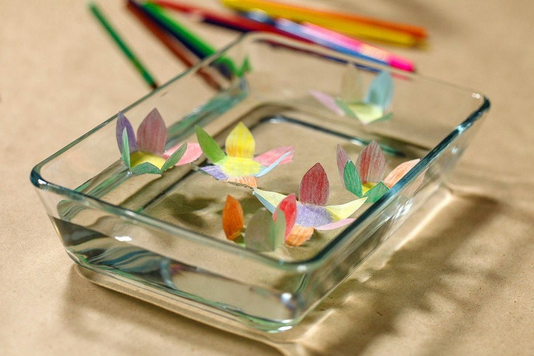
- Корабли из льдинок. Залейте воду в формы для льда, и положите в каждую из них зубочистку или небольшой кусочек коктейльной трубочки. После того, как льдинки будут готовы, прикрепите к ним паруса из бумаги и смело отправляйте в плавание. Малыш может подуть на паруса, чтобы корабли начали двигаться. Этот эксперимент познакомит ребенка со свойствами льда и воздуха.
- Танцующая фольга. Для этого опыта понадобится фольга и пластиковая расческа. Нарежьте алюминиевую фольгу небольшими полосками. Затем проведите расческой по волосам и поднесите ее к фольге. Под действием статического электричества полоски начнут двигаться в разных направлениях.
- Домашняя радуга. На дно большого контейнера или таза положите зеркало, а затем наполните емкость водой. После этого предложите ребенку посветить фонариком на зеркало. Сверху поднесите лист белой бумаги к месту, куда будет направлен отраженный луч фонаря. Пройдя через воду, белый цвет разложится на составляющие и превратится в радугу.
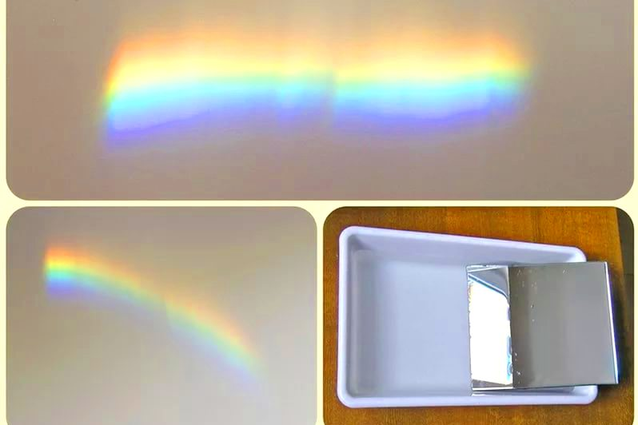
Проводя эксперимент в домашних условиях, не забывайте проводить для малыша параллели с реальными объектами и явлениям.
- Вода бежит по дорожкам. Для опыта вам понадобится три прозрачных стакана, пищевые красители и две салфетки (марлевые бинты). В два стакана налейте воду и добавьте в нее пищевой краситель (например, в один стакан – желтый, в другой – красный), а третий стакан оставьте пустым. Сложенные в несколько раз салфетки или полоски марли нужно поместить в стаканы таким образом, чтобы один концом они оказались на несколько сантиметров в воде, а другим в пустом стакане. В результате вода по дорожкам из салфеток будет перетекать в пустой стакан и там смешиваться. В нашем случае получится оранжевый цвет.
- Крашеные цветы. Для этого опыта лучше всего подойдут белые цветы или листья салата. Поставьте срезанный цветок в воду и добавьте в нее пищевой краситель. Через некоторые время можно будет увидеть, как лепестки окрасятся. Также можно попробовать разрезать стебель вдоль на несколько частей, а потом каждую из них поместить в воду разного цвета. Тогда ваш цветок получится еще эффектнее! Этот эксперимент доказывает, что растение «пьет воду».
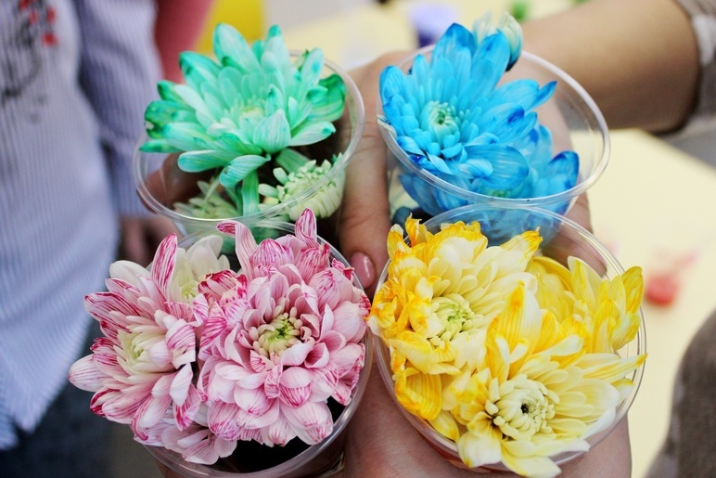
- Подводная лодка. В стакан с газированной минеральной водой опустите одну виноградинку. Предложите малышу понаблюдать за ее движениями. Вы увидите, что на утонувшую ягоду сразу же начнут садиться пузырьки газа, и, когда их станет много, виноградинка всплывет на поверхность. Так будет продолжаться несколько раз, пока газировка не выдохнется.
- Лавовая лампа. Для эксперимента вам понадобится небольшая стеклянная банка, растительной масло, вода, пищевой краситель, соль. Емкость необходимо на 2/3 заполнить водой, а на 1/3 – маслом. Обратите внимание ребенка на то, что масло легче воды, поэтому оно не тонет и не смешивается с водой. Затем нужно добавить в банку немного пищевого красителя и ложку соли. Кристаллы соли заставляют масло опускаться на дно, а после растворения соли – подниматься к поверхности. Благодаря этому вы можете наблюдать причудливое движение пузырьков масла в воде.

